课时作业(七)
[基础小题]
1．在日常生活中，小巧美观的冰箱贴使用广泛，一磁性冰箱贴贴在冰箱的竖直表面上静止不动时，它受到的磁力( )
A．小于受到的弹力
B．大于受到的弹力
C．和受到的弹力是一对作用力与反作用力
D．和受到的弹力是一对平衡力
[解析] 因磁性冰箱贴静止不动，在水平方向上受到两个力：磁力与弹力，应为平衡力，所以D正确，A、B、C错误．
[答案] D
2．物体A的质量为10 kg，物体B的质量为20 kg，A、B分别以20 m/s和10 m/s的速度运动，则下列说法中正确的是( )
A．A的惯性比B大 B．B的惯性比A大
C．A和B的惯性一样大 D．不能确定
[解析] 质量是物体惯性大小的惟一量度，质量越大，惯性越大，惯性大小与速度大小无关，故B的惯性比A大，选项B正确，选项A、C、D都错．
[答案] B
3．如图所示，在一辆表面光滑且足够长的小车上，有质量为m₁和m₂的两个小球(m₁＞m₂)随车一起匀速运动，当车突然停止时，若不考虑其他阻力，则两个小球( )
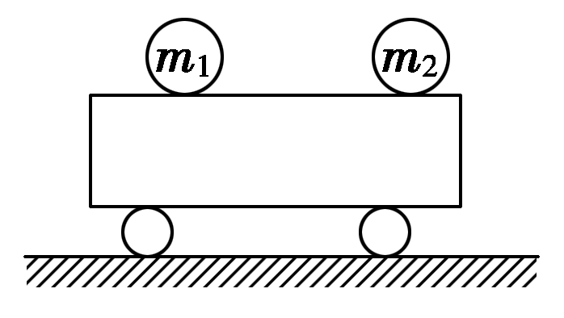
A．一定相碰
B．一定不相碰
C．不一定相碰
D．无法确定
[解析] 因小车表面光滑，因此小球在水平方向上没有受到外力作用，原来两球与小车有相同的速度，当车突然停止时，由于惯性，两小球的速度将不变，所以不会相碰．
[答案] B

4．月球表面上的重力加速度为地球表面的重力加速度的.对于同一个飞行器，在月球表面上时与在地球表面上时相比较( )
A．惯性减小为在地球表面时的，重力不变
B．惯性和重力都减小为在地球表面时的
C．惯性不变，重力减小为在地球表面时的
D．惯性和重力都不变
[解析] 因同一物体的质量与它所在位置及运动状态无关，所以这个飞行器从地球到月球，其惯性大小不变．物体的重力发生变化，这个飞行器在月球表面上的重力为G_{月}＝mg_{月}＝m·g_{地}＝G_{地．}选C.
[答案] C
5．就一些实际生活中的现象，某同学试图从惯性角度加以解释，其中正确的是( )
A．采用了大功率的发动机后，某些一级方程式赛车的速度甚至能超过某些老式螺旋桨飞机，这表明可以通过科学进步使小质量的物体获得大惯性
B．射出枪膛的子弹在运动相当长一段距离后连一件棉衣也穿不透，这表明它的惯性变小了
C．货运列车运行到不同的车站时，经常要摘下或加挂一些车厢，这会改变它的惯性
D．摩托车转弯时，车手一方面要控制适当的速度，另一方面要将身体稍微向里倾斜，通过调控人和车的惯性达到转弯的目的
[解析] 采用了大功率的发动机后，可以提高车速，但功率的大小与惯性无关，只要质量不变，惯性就不变，故A错；惯性与运动时间无关，故B错；摘下或加挂车厢，会使列车的质量增大或减小，惯性发生变化，故C对；摩托车转弯时，身体稍微向里倾斜是改变其受力情况，惯性与力无关，故D错．
[答案] C
6．如图所示，一只盛水的容器固定在一个小车上，在容器中分别悬挂和拴住一只铁球和一只乒乓球．容器中的水和铁球、乒乓球都处于静止状态．当容器随小车突然向右运动时，两球的运动状况是(以小车为参考系)( )
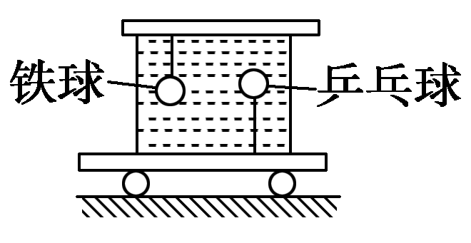
A．铁球向左，乒乓球向右
B．铁球向右，乒乓球向左

C．铁球和乒乓球都向左
D．铁球和乒乓球都向右
[解析] 由于惯性，铁球相对于水向左偏，而因乒乓球的质量不如同体积的水的质量大，故乒乓球相对于水向右偏，故A正确．
[答案] A
7．在一次交通事故中，一辆载有30吨“工”字形钢材的载重汽车由于避让横穿马路的摩托车而紧急制动，结果车厢上的钢材向前冲出，压扁驾驶室．关于这起事故原因的物理分析正确的是( )
A．由于车厢上的钢材有惯性，在汽车制动时，继续向前运动，压扁驾驶室
B．由于汽车紧急制动，使其惯性减小，而钢材惯性较大，所以继续向前运动
C．由于车厢上的钢材所受阻力太小，不足以克服其惯性，所以继续向前运动
D．由于汽车制动前的速度太大，汽车的惯性比钢材的惯性大，在汽车制动后，钢材继续向前运动
[解析] 由于车厢上的钢材有惯性，在汽车制动时，继续向前运动，压扁了驾驶室，惯性只与质量有关，与运动状态、受力情况无关，A正确．
[答案] A
[必纠错题]
8．如图所示，我国有一种传统的民族体育项目叫做“押加”，实际上相当于两个人拔河．如果甲、乙两人在“押加”比赛中，甲获胜，则下列说法中正确的是( )
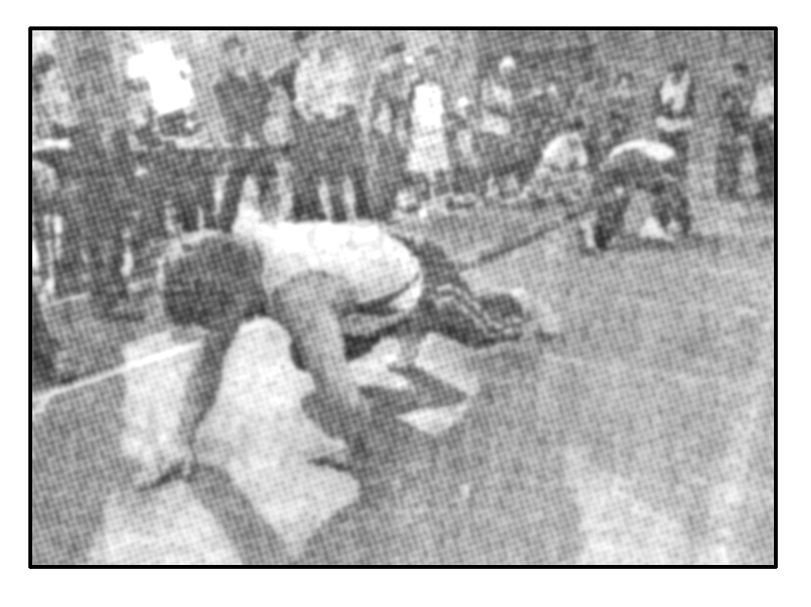
A．甲对乙的拉力大于乙对甲的拉力，所以甲获胜
B．当甲把乙匀速拉过去时，甲对乙拉力大小等于乙对甲的拉力大小
C．当甲把乙加速拉过去时，甲对乙的拉力大于乙对甲的拉力
D．甲对乙的拉力大小始终等于乙对甲的拉力大小，只是地面对甲的摩擦力大于地面对乙的摩擦力，所以甲获胜
[错解] 易错选C.
[错因分析] 甲获胜说明明甲对乙的拉力大于乙对甲的拉力，所以，误选A；误认为当甲把乙加速拉过去时，甲对乙的拉力大于乙对甲的拉力，所以错选C.
[解析] 物体的运动状态是由其自身的受力情况决定的，只有当物体所受的合外力不零时，物体的运动状态才会改变，不论物体处于何种状态，物体间的作用力与反作用力总是大小相等，方向相反，由于它们作用在不同的物体上，其效果可以不同．甲加速前进的原因是甲受到的地面的摩擦力大于绳子对甲的拉力；乙加速后退的原因是绳子对乙的拉力大于乙受到的地面的摩擦力；但是，根据牛顿第三定律，甲对乙的拉力大小始终等于乙对甲的拉力大小．
[答案] BD
[高考真题]
9．伽利略根据小球在斜面上运动的实验和理想实验，提出了惯性的概念，从而奠定了牛顿力学的基础．早期物理学家关于惯性有下列说法，其中正确的是( )
A．物体抵抗运动状态变化的性质是惯性
B．没有力的作用，物体只能处于静止状态
C．行星在圆周轨道上保持匀速率运动的性质是惯性
D．运动物体如果没有受到力的作用，将继续以同一速度沿同一直线运动
[解析] 惯性是物体保持原来运动状态不变的性质，故A对；根据惯性定律可知，没有力的作用，物体将保持原来的状态，即静止状态或者匀速直线运动状态，故B错；行星在圆轨道上的运动是变速运动，是在万有引力作用下的运动，所以C错；运动物体如果不受力作用，将保持原来的运动状态，即继续以同一速度沿着同一直线运动，D对．
[答案] AD
10．(浙江高考)如图所示，甲、乙两人在冰面上“拔河”．两人中间位置处有一分界线，约定先使对方过分界线者为赢．若绳子质量不计，冰面可看成光滑，则下列说法正确的是( )
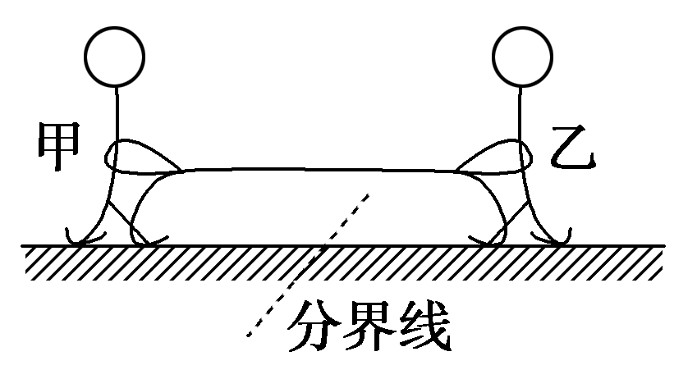
A．甲对绳的拉力与绳对甲的拉力是一对平衡力
B．甲对绳的拉力与乙对绳的拉力是作用力与反作用力
C．若甲的质量比乙大，则甲能赢得“拔河”比赛的胜利
D．若乙收绳的速度比甲快，则乙能赢得“拔河”比赛的胜利
[解析] 根据牛顿第三定律可知甲对绳的拉力与绳对甲的拉力是一对作用力与反作用力，选项A错；因为甲和乙的力作用在同一个物体上，故选项B错．根据动量守恒定律有m₁s₁＝m₂s₂，若甲的质量比较大，甲的位移较小，乙先过界，选项C正确；“拔河”比赛的输赢只与甲、乙的质量有关，与收绳速度无关，选项D错误．
[答案] C

[综合大题]
11．(2016·北京东城区模拟)一质量为m的消防队员从一平台上无初速的跳下，下落2 m后双脚触地，接着他用双腿弯曲的方法缓冲．使重心下降了0.5 m，在着地过程中，试估计双脚对地面的平均作用力．(重力加速度为g)
[解析] 设落地时的速度为v，则有v²－2gh，缓冲过程中a＝＝＝4g，方向向上．
由牛顿第二定律F_{N}－mg＝ma，
则地面对消防队员双脚的平均作用力F_{N}＝mg＋ma＝5mg，方向向上，由牛顿第三定律可知，双脚对地面的平均作用力F_{N}′＝F_{N}＝5mg，方向向下．
[答案] 5mg，方向向下
12．如图所示，在台秤上放半杯水，台秤的示数G′＝50 N，另用挂在支架上的弹簧秤悬挂一边长a＝10 cm的正方体主属块，金属块的密度ρ＝3×10³ kg/m³.当弹簧秤下的金属块平稳地浸入水中的深度b＝4 cm时，弹簧秤和台秤的示数分别为多少？(水的密度ρ_{水}＝10³ kg/m³，取g＝10 m/s²)
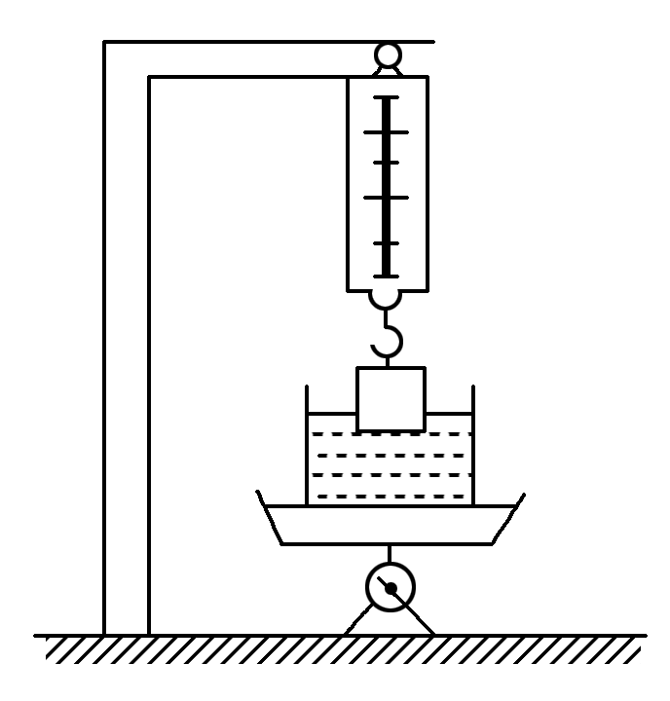
[解析] 由于金属块受到向上的浮力作用，弹簧秤的示数减小，浮力的反作用力作用于水，从而使台秤的示数增大．金属块的受力情况如图所示，因金属块静止，根据受力平衡，有：
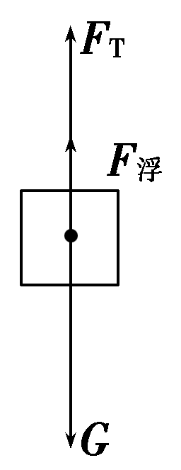
F_{T}＝G－F_{浮}
又因G＝ρa³g＝30 N
F_{浮}＝ρ_{水} gV_{排}＝ρ_{水} ga²b＝4 N，
故F_{T}＝30 N－4 N＝26 N，
即弹簧秤的示数为26 N，
台秤的示数由于浮力的反作用力增加了F′＝4 N，所以台秤的示数为：
F_{N}＝G′＋F′＝54 N.
[答案] 26 N 54 N

